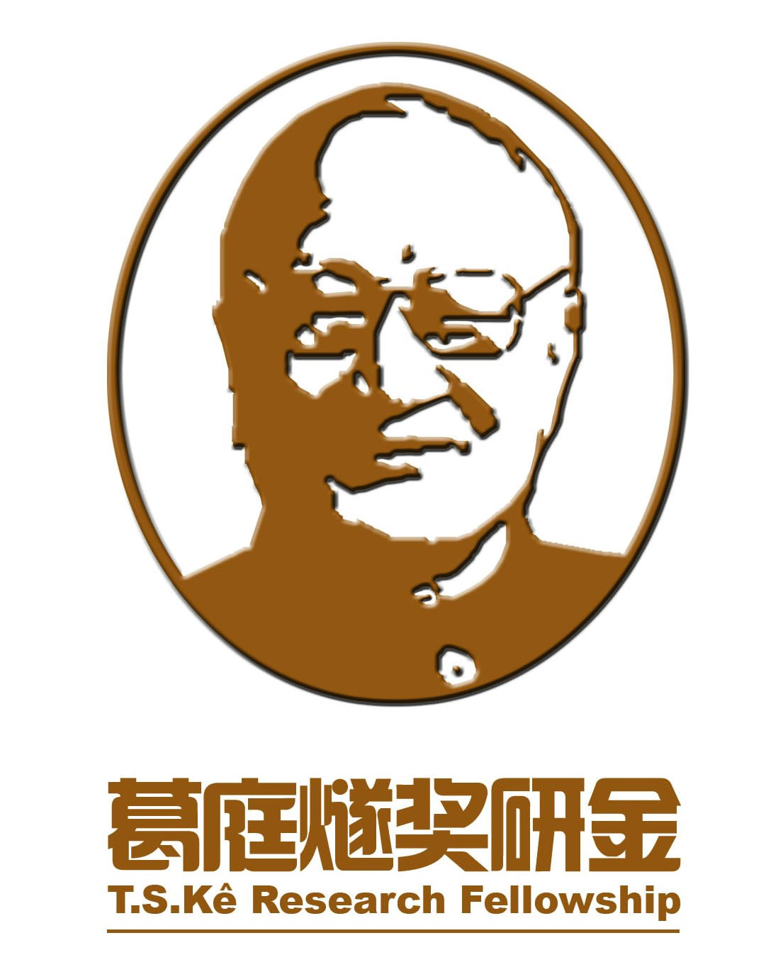
“葛庭燧奖研金”附件-2

收件纪录 | 日 期 | 年 月 日
收件纪录 | 收件人
收件纪录 | 收件编号

中国科学院金属研究所
沈阳材料科学国家（联合）实验室
“葛庭燧奖研金”
申 请 书

申请人姓名：
申请人性别：
申请人国籍：
拟开展的研究方向：
填表日期： | 年 月 日

中国科学院金属研究所
2008年3月制表

填表说明

一、申请应另附申请人简历、推荐信、发表论文清单及代表性论文3篇、重要证书复印件（包括学位证、获奖证书和身份证等）、研究工作设想与计划以及沈阳材料科学国家（联合）实验室主要合作者的推荐信等。
二、“奖研金”每年评审两次。每年度上半年申请截止时间为4月30日，评审完成时间为5月31日；下半年申请截止时间为11月30日，评审完成时间为12月31日。
“葛庭燧奖研金”申请表
姓名 |  |  |  |  |  |  |  | 性别 |  |  |  | 出生年月日
国籍 |  |  | 婚姻状况 |  |  |  |  |  |  | 身份证（或护照）号码
获博士学位时间 |  |  |  | 年 月 日
博士学位授予单位/国家
博士学位论文题目
博士学位论文  指导教师及联系方式 |  |  |  |  | 姓名 |  |  |  |  |  |  |  |  | 电话
 |  |  |  |  | E-mail
 |  |  |  |  | 单位
拟开展的研究方向
拟在SYNL合作工作的研究组 |  |  |  |  | 名称
 |  |  |  |  | 合作人
个人联系方式 | 电话 |  |  |  |  |  |  |  |  |  | 手机
个人联系方式 | 传真 |  |  |  |  |  |  |  |  |  | E-mail
个人联系方式 | 现住址
学习简历
工作简历
代表性论文（3篇）
序号 | 参与作者 |  |  |  |  | 论文名称 |  |  |  |  |  |  |  | 期刊名称 |  |  | 卷/年/页
1
2
3
研究计划与工作设想（1500字以内）
声明 | 申请人承诺：  本人承诺以上所填材料真实有效。  申请人签名：  年 月 日
推荐人
序号 | 姓名 |  |  |  |  |  | 工作单位 |  |  |  |  |  | 联系方式（电话、E-mail）
1
2
3
4

配偶情况
姓名 |  |  | 性别 |  |  |  | 出生年月日
学历 |  |  |  |  | 所学专业
现工作单位 |  |  |  |  |  |  |  | 工作岗位
联系方式
子女情况
序号 | 姓名 |  |  | 性别 |  | 出生年月日
本人要求 | （如住房、家属、科研条件等）

